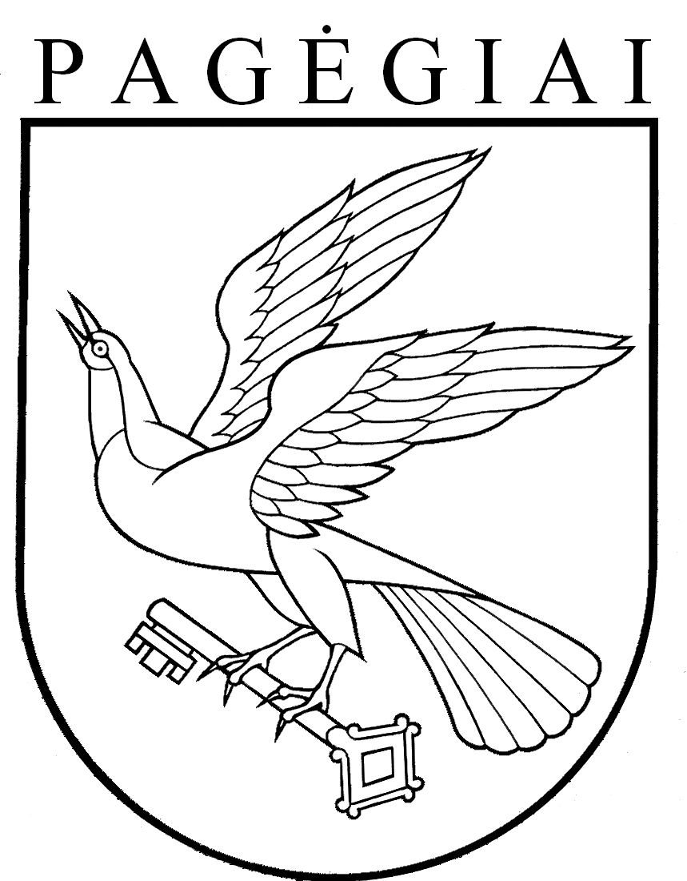

PAGĖGIŲ SAVIVALDYBĖS TARYBA

sprendimas
DĖL MOKINIŲ PRIĖMIMO Į PAGĖGIŲ SAVIVALDYBĖS BENDROJO UGDYMO MOKYKLAS TVARKOS APRAŠO PATVIRTINIMO

2020 m. liepos 16 d. Nr. T-125
Pagėgiai

Vadovaudamasi Lietuvos Respublikos vietos savivaldos įstatymo 7 straipsnio 7 punktu, 16 straipsnio 4 dalimi, 18 straipsnio 1 dalimi, Lietuvos Respublikos švietimo įstatymo 29 straipsnio 2 dalimi, Priėmimo į valstybinę ir savivaldybės bendrojo ugdymo mokyklą, profesinio mokymo įstaigą bendrųjų kriterijų sąrašu, patvirtintu Lietuvos Respublikos švietimo ir mokslo ministro 2004 m. birželio 25 d. įsakymu Nr. ISAK-1019 „Dėl priėmimo į valstybinę ir savivaldybės bendrojo ugdymo mokyklą, profesinio mokymo įstaigą bendrųjų kriterijų sąrašo patvirtinimo“, Pagėgių savivaldybės tarybos 2020 m. gegužės 28 d. sprendimu Nr. T – 103 „Dėl Pagėgių savivaldybės švietimo įstaigų priešmokyklinio ugdymo grupių ir klasių komplektų skaičiaus 2020-2021 mokslo metams nustatymo“, Pagėgių savivaldybės taryba n u s p r e n d ž i a:
1. Patvirtinti Mokinių priėmimo į Pagėgių savivaldybės bendrojo ugdymo mokyklas tvarkos aprašą (1 priedas).
2. Nustatyti, kad priėmimo į Pagėgių savivaldybės bendrojo ugdymo mokyklas tvarkos aprašo:
2.1. papunkčiai 6.4 ir 6.6 galioja iki 2020 m. rugpjūčio 31 d.;
2.2. papunktyje 7.1 numatytas priėmimas pagal ikimokyklinio ugdymo, priešmokyklinio ugdymo, pradinio ugdymo programas pradedamas vykdyti nuo 2020 m. rugsėjo 1 d.;
2.3. papunktyje 7.5 numatytas priėmimas vykdomas iki 2020 m. rugpjūčio 31 d.
3. Nuo 2020 m. rugsėjo 1 d. nustatyti Pagėgių savivaldybės bendrojo ugdymo mokyklų aptarnavimo teritorijas (2 priedas).
4. Pripažinti netekusiais galios:
4.1. nuo 2020 m. rugsėjo 1 d. Pagėgių savivaldybės tarybos 2009 m. rugsėjo 24 d. sprendimą Nr. T-676 „Dėl savivaldybės bendrojo lavinimo mokyklų aptarnaujamų teritorijų nustatymo“;
4.2. Pagėgių savivaldybės tarybos 2017 m. spalio 2 d. sprendimą Nr. T-140 „Dėl formaliojo švietimo programų vykdymo“;
4.3. Pagėgių savivaldybės tarybos 2018 m. birželio 28 d. sprendimą Nr. T-95 „Dėl Mokinių priėmimo į Pagėgių savivaldybės bendrojo ugdymo mokyklas tvarkos aprašo patvirtinimo“.
5. Sprendimą paskelbti Teisės aktų registre ir Pagėgių savivaldybės interneto svetainėje www.pagegiai.lt.
Šis sprendimas gali būti skundžiamas Regionų apygardos administracinio teismo Klaipėdos rūmams (Galinio Pylimo g. 9, 91230 Klaipėda) Lietuvos Respublikos administracinių bylų teisenos įstatymo nustatyta tvarka per 1 (vieną) mėnesį nuo sprendimo paskelbimo ar įteikimo suinteresuotiems asmenims dienos.

Savivaldybės meras Vaidas Bendaravičius

PATVIRTINTA
Pagėgių savivaldybės tarybos
2020 m. liepos 16 d.
sprendimu Nr.T-125
1 priedas

MOKINIŲ PRIĖMIMO Į PAGĖGIŲ SAVIVALDYBĖS BENDROJO UGDYMO MOKYKLAS TVARKOS APRAŠAS

I. BENDROSIOS NUOSTATOS

1. Priėmimo į Pagėgių savivaldybės bendrojo ugdymo mokyklas tvarkos aprašas (toliau tekste – Aprašas) reglamentuoja asmenų priėmimą į Pagėgių savivaldybės bendrojo ugdymo mokyklas (toliau tekste – Mokykla), kurių savininko teises ir pareigas įgyvendinanti institucija yra Pagėgių savivaldybės taryba, mokytis pagal priešmokyklinio, pradinio, pagrindinio ir vidurinio ugdymo programas, priėmimo kriterijus, prašymų ir kitų dokumentų priėmimo vietą ir tvarką, asmenų priėmimo per mokslo metus tvarką, priimtų į mokyklą asmenų paskirstymo į klases tvarką ir kriterijus.
2. Aprašas yra parengtas vadovaujantis Lietuvos Respublikos švietimo įstatymu, Lietuvos Respublikos Vyriausybės nutarimu patvirtintomis Mokyklų, vykdančių formaliojo švietimo programas, tinklo kūrimo taisyklėmis, Lietuvos Respublikos švietimo ir mokslo ministro įsakymu patvirtintu Nuosekliojo mokymosi pagal bendrojo ugdymo programas tvarkos aprašu, Lietuvos Respublikos švietimo ir mokslo ministro įsakymu patvirtintu Priėmimo į valstybinę ir savivaldybės bendrojo ugdymo mokyklą, profesinio mokymo įstaigą bendrųjų kriterijų sąrašu, Lietuvos Respublikos švietimo ir mokslo ministro įsakymu patvirtintu Priešmokyklinio ugdymo organizavimo tvarkos aprašu ir kt.
3. Pagėgių savivaldybės taryba kiekvienais kalendoriniais metais iki gegužės 31 d. nustato bendrojo ugdymo mokykloms (atskirai jų skyriams, jei jie įregistruoti kitose gyvenamosiose vietovėse) mokinių ugdomų pagal priešmokyklinio ugdymo programas skaičių, priešmokyklinio ugdymo grupių skaičių, bendrojo ugdymo mokykloms mokinių skaičių kiekvienos klasės sraute ir klasių skaičių kiekviename sraute. Jei sudaromos jungtinės klasės, tai nustatoma, iš kokių klasių sudaroma jungtinė klasė, ir nurodomas kiekvienos klasės mokinių skaičius. Iki rugsėjo 1 d. mokinių skaičius kiekvienos klasės sraute ir klasių skaičius kiekviename sraute, mokinių, ugdomų pagal priešmokyklinio ugdymo programą, skaičius ir priešmokyklinio ugdymo grupių skaičius patikslinamas:
3.1. jei prašymų mokytis bendrojo ugdymo mokykloje skaičius yra didesnis nei buvo nustatytas iki gegužės 31 d., mokinių, klasių ir (ar) priešmokyklinio ugdymo grupių skaičius, neperkeliant mokinių mokytis į antrą pamainą ir nepažeidžiant higienos normų, didinamas;
3.2. jei bendrojo ugdymo mokykla nesurenka nustatyto mokinių skaičiaus ir nesudaro patvirtinto klasių ir (ar) priešmokyklinio ugdymo grupių skaičiaus, mokinių, klasių ir (ar) grupių skaičius mažinamas.
4. Priėmimą mokytis į bendrojo ugdymo mokyklas vykdo mokyklos direktorius ir Mokinių priėmimo komisija. Aktualiems, Apraše nenumatytiems, atvejams nagrinėti sudaroma nenumatytų atvejų komisija. Komisijos sudėtį ir jos darbo reglamentą tvirtina Pagėgių savivaldybės taryba.
5. Aprašas skelbiamas Pagėgių savivaldybės interneto svetainėje. Mokyklos direktorius atsako už mokyklos bendruomenės narių supažindinimą su Aprašu.

II. MOKYKLŲ PASKIRTIS
6. Mokyklų paskirtys:
6.1. Pagėgių Algimanto Mackaus gimnazija − gimnazijos tipo gimnazija visų amžiaus tarpsnių vaikams;
6.2. Vilkyškių Johaneso Bobrovskio gimnazija − gimnazijos tipo gimnazija visų amžiaus tarpsnių vaikams;
6.3. Natkiškių Zosės Petraitienės pagrindinė mokykla − pagrindinės mokyklos tipo pagrindinė mokykla;
6.4. Piktupėnų pagrindinė mokykla − pagrindinės mokyklos tipo pagrindinė mokykla;
6.5. Stoniškių pagrindinė mokykla − pagrindinės mokyklos tipo pagrindinė mokykla;
6.6. Pagėgių pradinė mokykla − pradinės mokyklos tipo pradinė mokykla.

III. PROGRAMOS, Į KURIAS VYKDOMAS ASMENŲ PRIĖMIMAS

7. Asmenų priėmimas mokytis vykdomas:
7.1. Pagėgių Algimanto Mackaus gimnazijoje pagal ikimokyklinio ugdymo, priešmokyklinio ugdymo, pradinio ugdymo, pagrindinio ugdymo, vidurinio ugdymo ir individualizuoto ugdymo programas;
7.2. Vilkyškių Johaneso Bobrovskio gimnazijoje pagal ikimokyklinio ugdymo, priešmokyklinio ugdymo, pradinio ugdymo, pagrindinio ugdymo„ vidurinio ugdymo ir individualizuoto ugdymo programas;
7.3. Natkiškių Zosės Petraitienės pagrindinėje mokykloje pagal ikimokyklinio ugdymo, priešmokyklinio ugdymo, pradinio ugdymo, pagrindinio ugdymo ir individualizuoto ugdymo programas;
7.4. Stoniškių pagrindinėje mokykloje pagal ikimokyklinio ugdymo, priešmokyklinio ugdymo, pradinio ugdymo, pagrindinio ugdymo ir individualizuoto ugdymo programas;
7.5. Pagėgių pradinėje mokykloje pagal ikimokyklinio ugdymo, priešmokyklinio ugdymo, pradinio ugdymo ir individualizuoto ugdymo programas.

IV. PRIĖMIMO Į BENDROJO UGDYMO MOKYKLAS KRITERIJAI

8. Asmenys į bendrojo ugdymo mokyklas priimami:
8.1. ugdytis pagal priešmokyklinio ugdymo bendrąją programą – vadovaujantis Lietuvos Respublikos švietimo ir mokslo ministro 2013 m. lapkričio 21 d. įsakymu Nr. V-1106 patvirtintu Priešmokyklinio ugdymo tvarkos aprašu;
8.2. mokytis pagal bendrojo ugdymo programas – vadovaujantis Lietuvos Respublikos švietimo ir mokslo ministro 2005 m. balandžio 5 d. įsakymu Nr. ISAK – 556 patvirtintu Nuosekliojo mokymosi pagal bendrojo ugdymo programas tvarkos aprašu.
9. Į Pagėgių savivaldybės bendrojo ugdymo mokyklas mokytis pagal priešmokyklinio, pradinio ugdymo programas ir pagrindinio ugdymo programos I ir II dalį pirmumo teise priimami mokiniai, gyvenantys mokyklai priskirtoje aptarnavimo teritorijoje.
10. Perskirsčius mokyklų aptarnavimo teritorijas, leidžiama baigti ugdymo programą pagal sutartinius įsipareigojimus mokykloje, kurioje mokėsi iki teritorijų perskirstymo.
11. Pirmumo teise į likusias laisvas vietas klasėse (grupėse) gali būti priimti asmenys, negyvenantys mokyklos aptarnavimo teritorijoje dėl įgimtų ar įgytų sutrikimų turintys specialiųjų ugdymosi poreikių, mokykloje besimokančių mokinių broliai (įbroliai) ir seserys (įseserės), arčiausiai mokyklos gyvenantys asmenys.
12. Į bendrojo ugdymo mokyklą mokytis pagal vidurinio ugdymo programą asmenys renkasi patys. Į mokyklą pirmumo teise priimami asmenys, baigę joje pagrindinio ugdymo programą ir įgiję pagrindinį išsilavinimą. Jei norinčiųjų yra daugiau nei laisvų mokymosi vietų, pirmiausia priimami asmenys, gyvenantys Pagėgių savivaldybės teritorijoje, atsižvelgiant į jų pageidavimą tęsti dalykų, dalykų modulių, kurių buvo pradėję mokytis pagal pagrindinio ugdymo programos antrąją dalį, mokymąsi pagal vidurinio ugdymo programą ir mokymosi pasiekimus (pagrindinio ugdymo pasiekimų patikrinimo įvertinimus, metinius įvertinimus, atliktus projektinius darbus, mokinio sukauptą darbų aplanką ar kitus mokymosi pasiekimų vertinimus).
13. Jei per mokslo metus į bendrojo ugdymo mokyklą atvyksta mokinys, gyvenantis jai priskirtoje aptarnavimo teritorijoje, ir joje nėra laisvų vietų, jis priimamas į klasę ar grupę vadovaujantis Lietuvos Respublikos Vyriausybės nutarimu patvirtintomis Mokyklų, vykdančių formaliojo švietimo programas, tinklo kūrimo taisyklėmis arba siunčiamas į artimiausią tą pačią programą vykdančią bendrojo ugdymo mokyklą.
14. Gimnazijoms, priimant mokinius mokytis pagal vidurinio ugdymo programą, aptarnavimo teritorijos netaikomos.
15. Asmenys, dėl įgimtų ar įgytų sutrikimų turintys specialiųjų ugdymosi poreikių priimami į arčiausiai jų gyvenamosios vietos esančias bendrojo ugdymo mokyklas, vykdančias bendrojo ugdymo programas ir jas pritaikančias šiems mokiniams.
16. Visi vaikai iki 16 metų privalo lankyti bendrojo ugdymo mokyklą.
17. Lietuvos Respublikos piliečiai ir užsieniečiai, grįžę ar atvykę nuolat ar laikinai gyventi Lietuvos Respublikoje, nemokantys valstybinės kalbos, į bendrojo ugdymo mokyklas priimami vadovaujantis Lietuvos Respublikos švietimo ir mokslo ministro 2005 m. rugsėjo 1 d. įsakymu Nr. ISAK-1800 „Dėl užsieniečių ir Lietuvos Respublikos piliečių, atvykusių ar grįžusių gyventi ir dirbti Lietuvos Respublikoje, vaikų ir suaugusiųjų ugdymo išlyginamosiose klasėse ir išlyginamosiose mobiliosiose grupėse tvarkos aprašo patvirtinimo“.
18. Mokiniui, negalinčiam ugdytis bendrojo ugdymo mokykloje, sudaromos sąlygos mokytis Švietimo ir mokslo ministro nustatyta tvarka savarankiškai ar namie.

V. PRAŠYMŲ PRIĖMIMAS IR REGISTRAVIMAS

19. Prašymai mokytis teikiami nuo birželio 1 d. iki rugpjūčio 30 d.
20. Asmuo pageidaujantis mokytis pagal bendrojo ugdymo mokykloje teikiamas ugdymo programas, mokyklos direktoriui pateikia prašymą, taip pat mokinys norintis tęsti mokymąsi toje pačioje bendrojo ugdymo mokykloje pagal aukštesnę ugdymo programą, mokyklos direktoriui teikia prašymą (prašymą už vaiką iki 14 metų pateikia vienas iš tėvų (globėjų), nuo 14 iki 18 metų - vaikas turintis vieno iš tėvų (rūpintojų) raštišką sutikimą), gimimo liudijimą ar vaiko asmens tapatybę patvirtinantį dokumentą arba notaro patvirtintą šio dokumento kopiją, leidimą gyventi Lietuvoje (išskyrus Lietuvos Respublikos piliečius), vaiko įgytą išsilavinimo pažymėjimą ar mokymosi pasiekimų pažymėjimą (netaikoma pradėsiantiems mokytis pagal priešmokyklinio ugdymo programą ar pradėsiantiems mokytis pirmoje klasėje). Jei prašymų mokytis mokykloje pagal atitinkamas ugdymo programas yra daugiau nei mokymosi vietų, Mokyklos priėmimo komisija turi teisę prašyti papildomai pateikti per jos nustatytą terminą pažymą apie vieno iš tėvų (globėjų, rūpintojų) ir paties vaiko deklaruotą gyvenamąją vietą ir kitus dokumentus, patvirtinančius pirmumo kriterijus.
21. Prašymas ir kiti dokumentai gali būti teikiami asmeniškai, elektroniniu paštu arba registruotu laišku ir mokykloje yra registruojami eilės tvarka vadovaujantis Lietuvos Respublikos vyriausiojo archyvaro 2011 m. liepos 4 d. įsakymu Nr. V-118 patvirtintomis Dokumentų tvarkymo ir apskaitos taisyklėmis.
VI. PRIĖMIMO VYKDYMAS

22. Mokinių priėmimą į bendrojo ugdymo mokyklą ir paskirstymą į klases pagal mokyklos direktoriaus patvirtintus paskirstymo į klases kriterijus organizuoja ir vykdo mokyklos direktorius ir Mokinių priėmimo komisija.
23. Mokinių priėmimas mokytis į bendrojo ugdymo mokyklas įforminamas mokymo sutartimi.
24. Mokymo sutartis sudaroma iki pirmos mokinio mokymosi dienos pagal ugdymo programą.
25. Mokymo sutartis sudaroma dviem vienodą juridinę galią turinčiais egzemplioriais, kuriuos pasirašo mokyklos direktorius ir prašymą pateikęs asmuo.
26. Mokymo sutartis registruojama Mokymo sutarčių registracijos žurnale. Vienas mokymo sutarties egzempliorius įteikiamas prašymą pateikusiam asmeniui, kitas egzempliorius lieka mokykloje.
27. Sudarius mokymo sutartį, asmuo įregistruojamas mokinių registre, nurodoma pirmoji mokinio mokymosi diena.
28. Mokinių paskirstymas į klases įforminamas mokyklos direktoriaus įsakymu.

VII. BAIGIAMOSIOS NUOSTATOS

29. Mokyklų direktoriai atsako už šio Aprašo įgyvendinimą.
30. Aprašo įgyvendinimo priežiūrą vykdo Pagėgių savivaldybės administracijos Švietimo, kultūros ir sporto skyrius.

___________________________

PATVIRTINTA
Pagėgių savivaldybės tarybos
2020 m. liepos 16 d. sprendimu Nr.T-125
2 priedas

PAGĖGIŲ SAVIVALDYBĖS BENDROJO UGDYMO MOKYKLŲ APTARNAVIMO TERITORIJOS

Eil.Nr. | Mokyklos pavadinimas | Aptarnavimo teritorija
1. | Pagėgių Algimanto Mackaus gimnazija | Benininkų k., Birštoniškių k., Būbliškės k., Dinkių k., Eisraviškių k., Endriškių k., Genių k., Grigolaičių k., Gudų k., Jonikaičių k., Kentrių k., Kreivėnų k., Kulmenų k., Krakeniškių k., Mikytų k., Mantvilaičių k., Pagėgių k., Pagėgių m., Panemunės mstl., Piktupėnų k., Plaušvarių k., Prūselių k., Strepeikių k., Sūdėnų k., Šakininkų k., Užbalių k., Vėlaičių k., Vidgirių k., Vydutaičių k.
2. | Vilkyškių Johaneso Bobrovskio gimnazija | Adomiškės k., Aušgirių k., Baltupėnėlių k., Baltupėnų k., Bardinų k., Barzūnų k., Bitėnų k., Jogaudų k., Kalvaičių k., Keleriškių k., Kerkutviečių k., Kriokiškių k., Lindikų k., Lumpėnų k., Mažrimaičių k., Mociškių k., Naujininkų k., Nausėdų k., Oplankių k., Opstainėlių k., Opstainių k., Pagenaičių k., Palumpių k., Pempynės k., Raudondvario k., Sodėnų k., Sokaičių k., Stygliškių k., Strazdelių k., Strazdų k., Šereitlaukio k., Trakininkų k., Vartūliškių k., Vėžininkų k., Vilkyškių k., Žagmantėlių k., Žagmantų k., Žukų k.
3. | Natkiškių Zosės Petraitienės pagrindinė mokykla | Daubarų k., Endrikaičių k., Gailiškių k., Giegždų k., Kiupelių k., Krauleidžių k., Kuturių k., Minjotų k., Natkiškių k., Pėteraičių k., Ropkojų k., Saulių k., Skrodlių k., Smukutės k., Šlepų k., Tamošaičių k., Timsrių k., Žemučių k.
4. | Stoniškių pagrindinė mokykla | Aleknų k., Anužių k., Berštininkų k., Karceviškių k., Kovgirių k., Kucių k., Lazdėnų k., Mažaičių k., Naujapievių k., Nausėdų k., Pageldynų k., Pakamonių Pelenių k., k., Plaškių k., Rėžių k., Rukų k., Spengių k., Stoniškių k., Stumbragirių k., Šilgalių k., Šunelių k., Tutlių k., Vičių k., Žaliapievių k.

